

课 程 实 验 报 告

课程名称：Java语言程序设计
实验名称：基于内存的搜索引擎设计和实现

院 系 ：计算机科学与技术
专业班级 ： CS1706
学 号 ： U201714762
姓 名 ： 梁一飞
指导教师 ： 纪俊文

2020 年 5 月 23 日

- 需求分析
- 题目要求
实现一个基于内存的英文全文检索搜索引擎，需要完成以下功能：
功能1：将指定目录下的一批.txt格式的文本文件扫描并在内存里建立倒排索引，这里面包含必须的子功能包括：
（1）读取文本文件的内容；
（2）将内容切分成一个个的单词；
（3）过滤掉其中一些不需要的单词,例如数字、停用词（the, is and这样的单词）、过短或过长的单词（例如长度小于3或长度大于20的单词）；
（4）利用Java的集合类在内存里建立过滤后剩下单词的倒排索引；
（5）内存里建立好的索引对象可以序列化到文件，同时可以从文件里反序列化成内存里的索引对象；
（6）可以在控制台输出索引的内容。
功能2：基于构建好的索引，实现单个搜索关键词的全文检索，包含的子功能包括：
（1）根据搜索关键词得到命中的结果集合；
（2）可以计算每个命中的文档的得分，并根据文档得分对结果集排序；
（3）在控制台显示命中的文档的详细信息，如文档的路径、文档内容、命中的关键词信息（如在文档里出现次数）、文档得分；
功能3：基于构建好的索引，实现二个搜索关键词的全文检索。包含的子功能包括：
（1）支持这二个关键词的与或查询。与关系必须返回同时包含这二个单词的文档集合，或关系返回包含这二个单词中的任何一个的文档集合；
（2）可以计算每个命中的文档的得分，并根据文档得分对结果集排序；
（3）在控制台显示命中的文档的详细信息，如文档的路径、文档内容、命中的关键词信息（如在文档里出现次数）、文档得分；
功能4：基于构建好的索引，实现包含二个单词的短语检索，即这二个单词必须在作为短语文档里出现，它们的位置必须是相邻的。这个功能为进阶功能。
除了以上功能上的要求外，其他要求包括：
（1）针对搜索引擎的倒排索引结构，已经定义好了创建索引和全文检索所需要的抽象类和接口。学生必须继承这些预定义的抽象类和和实现预定义接口来完成实验的功能，不能修改抽象类和接口里规定好的数据成员、抽象方法；也不能在预定义抽象类和接口里添加自己新的数据成员和方法。但是实现自己的子类和接口实现类则不作任何限定。
（2）自己实现的抽象类子类和接口实现类里的关键代码必须加上注释，其中每个类、每个类里的公有方法要加上Javadoc注释，并自动生成Java API文档作为实验报告附件提交。
（3）使用统一的测试文档集合、统一的搜索测试案例对代码进行功能测试，构建好的索引和基于统一的搜索测试案例的检索结果最后输出到文本文件里作为实验报告附件提交。
（4）本实验只需要基于控制台实现，实验报告里需要提供运行时控制台输出截屏。
关于搜索引擎的倒排索引结构、相关的抽象类、接口定义、还有相关已经实现好的工具类会在单独的PPT文档里详细说明。同时也为学生提供了预定义抽象类和接口的Java API文档和UML模型图。
- 需求分析
根据实验资料中所给出的抽象类,实现具体类,同时写两个测试类,分别测试index的构建与搜索
- 系统设计
- 概要设计
整个系统分为4个模块,如图1所示:
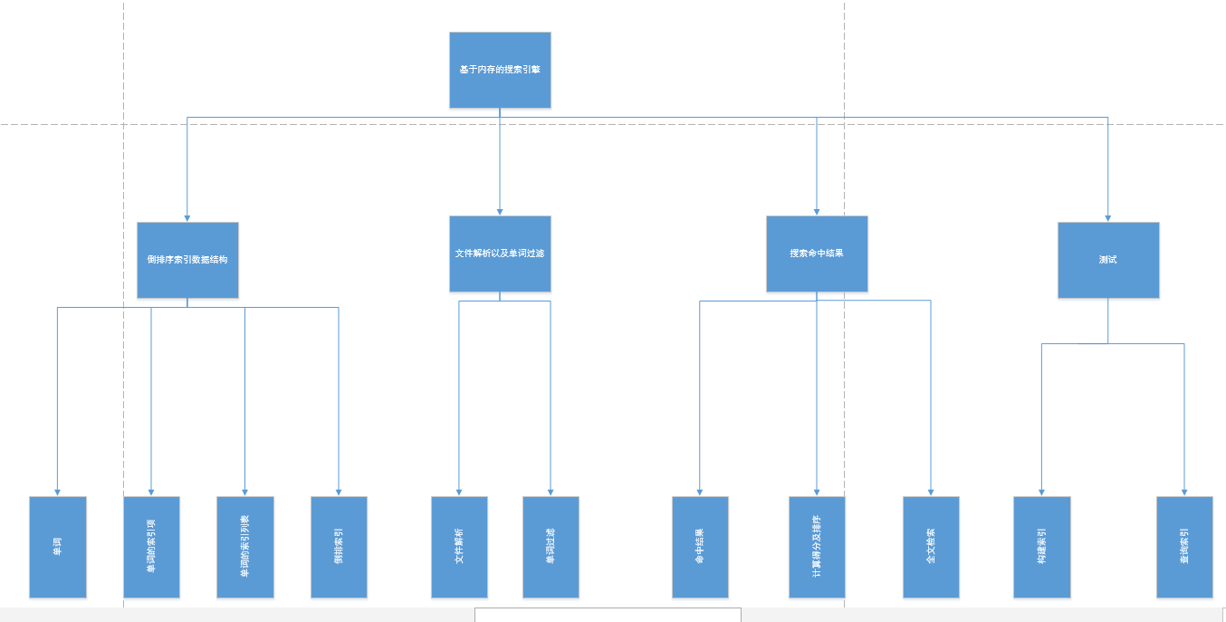
图1.系统设计图
(1)模块一:倒排序索引数据结构
包括四个部分:单词，单词的索引，单词索引列表，整个倒排索引。单词的索引包括单词出现的文档,出现次数，出现的位置列表；单词的索引列表包括单词对应的所有单个索引；整个倒排索引包括所有单词的索引列表以及文档和文档路径组成的map。
(2)模块二:文本文档解析以及单词过滤
文本文档解析是将目标文件中的单词转换成三元组，并提供next()方法在构建倒排索引时使用，单词过滤则是根据不同的需求设定文档解析出的单词需要满足的规则，分别实现了三个单词过滤器，分别是停用词过滤，非英文单词过滤，长度过滤。
(3)模块三:搜索命中结果
命中结果类是搜索一个单词得到的结果类，利用实现Sort接口的计算的分类，可以对每个命中结果进行得分的计算，然后根据得分进行命中结果排序，全文检索可以利用生成好的倒排索引进行单词的检索，得出相应的文档以及得分。
(4)模块四:测试
包括构建倒排索引的测试,以及全文检索的测试
- 详细设计
(1)倒排序索引的uml模型如图:
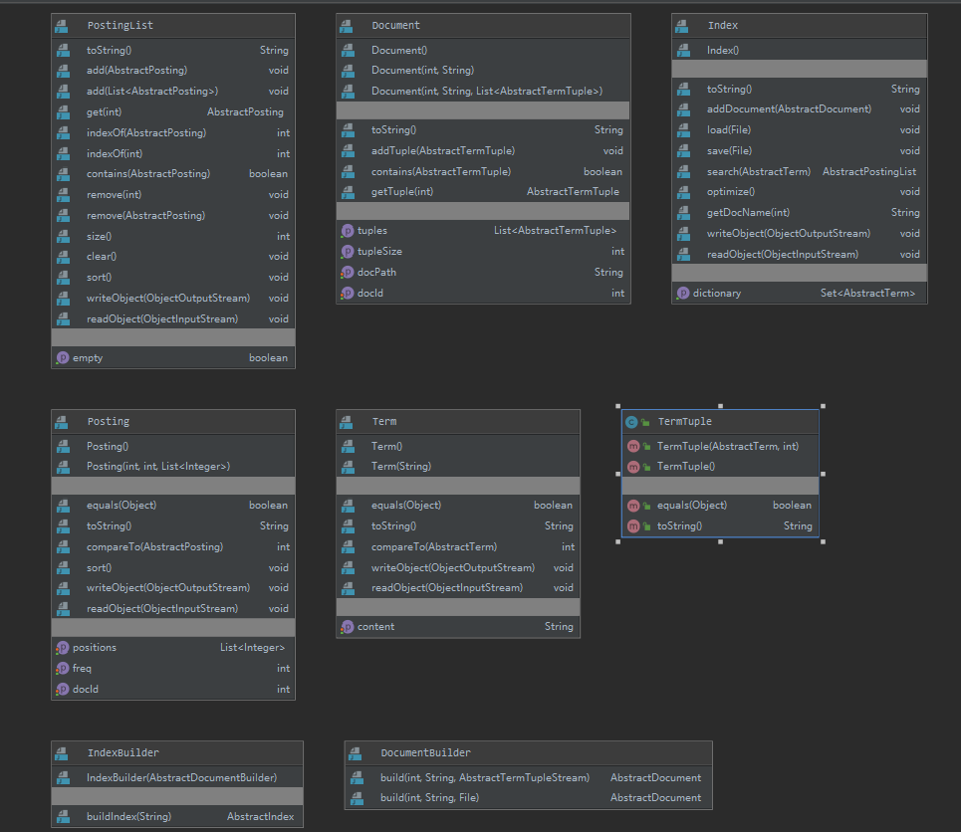
图2.倒排序索引uml
Term表示单词类，TermTuple对象为三元组(单词，出现频率，出现的当前位置)，Posting是一个单词对应的一个索引，包括其中包含三个数据成员docId、freq、positions，分别代表单词出现的文档Id、出现频率、出现的位置列表，其中位置列表采用Java的集合类型List<Integer>存贮单词出现的多个位置，Postinglist是一个单词对应的多个索引组成的列表，Document是一个文档解析得到的对象，包括多个三元组在里面，Index则是整个倒排索引。
(2)文本解析及单词过滤uml模型如图:
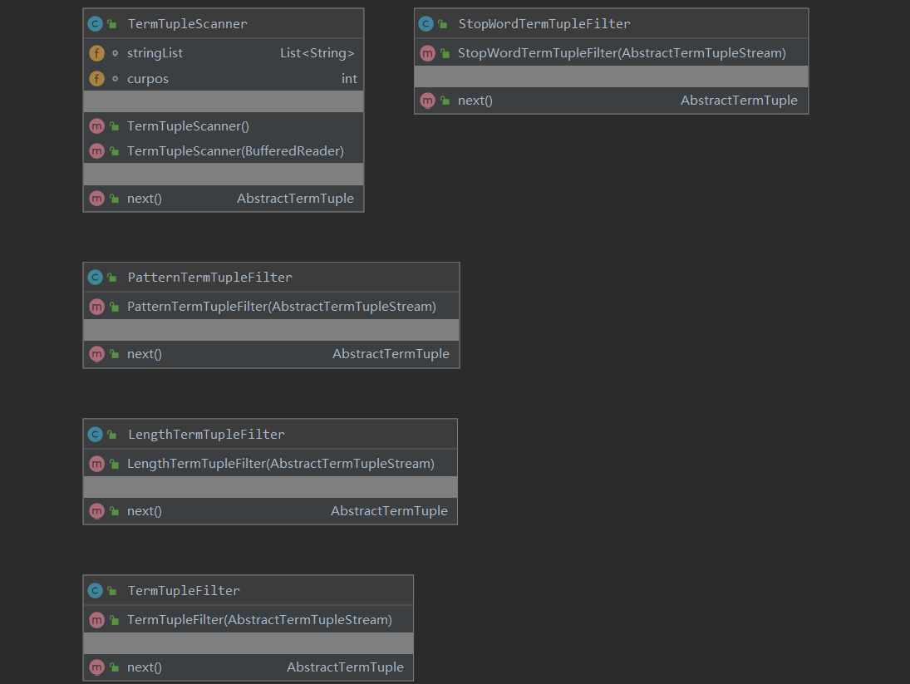
图3.文本解析及单词过滤uml
PatternTermTupleFilter, LengthTermTupleFilter, StopWordTermTupleFilter是三个单词过滤器，过滤非英文单词，单词过长，停用词。TermTupleScanner可以从文件中读取三元组流对象。TermTupleFilter是三个过滤器装饰得到的最终过滤器。
(3)搜索命中结果uml如图:
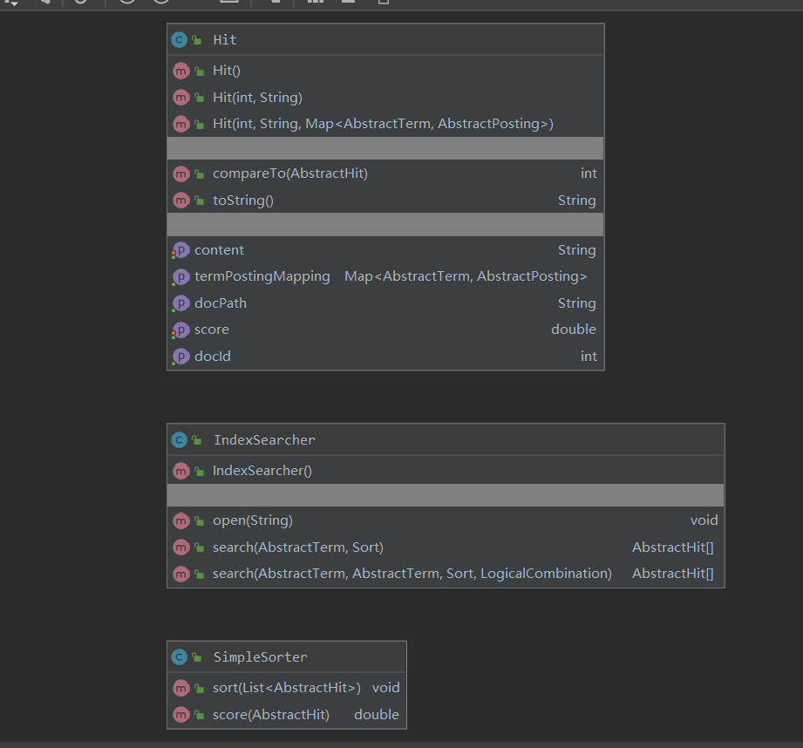
图4.搜索命中结果uml
Hit类对象是一个搜索命中结果，包括每个单词和其对应posting组成的map。SimpleSorter是对每个Hit对象计算命中得分及排序的对象，IndexSearcher则是对全文进行检索。
(4)测试类
主要包括两项测试，index建立的测试，利用文档建立对应的Index对象。然后将index对象写入文件，利用这个文件建立IndexSearcher对象测试索引的查询。

- 软件开发
开发环境:IDEA 2019.3
JDK:java 13.0.2
操作系统:Windows 10
直接在IDEA里编译运行即可.

- 软件测试
利用统一的自动测试程序进行测试，使用统一的测试集合测试案例，测试结果下图所示：
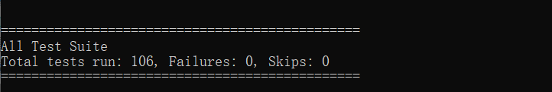
图5.测试结果图
- 特点与不足
- 技术特点
没有太大技术特点,按照实验资料提供的框架完成.
- 不足和改进的建议
不足是在实验的过程中没有深入研究,改进方法,希望以后可以在此框架上做进一步提升
- 过程和体会
- 遇到的主要问题和解决方法
问题是在测试过程中出现了许多问题,对照生成的文档以及在同学的帮助下得以解决.
- 课程设计的体会
本次课程设计体验良好,指导充分,要求明确,老师给的框架非常完善.
- 源码和说明
- 文件清单及其功能说明
bin文件夹里为执行文件,src文件夹里为源码
- 用户使用说明书
在run这个package中有两个测试类，一个是TestBuildIndex，一个是TestSerachIndex从这两个类的main函数入口开始执行，可以分别测试构建索引和搜索

